**LAPORAN STRUKTUR DATA**

**APLIKASI CUCI MOTOR DAN MOBIL SEERHANA**



Disusun oleh :

**KELOMPOK 9**

**PUTU ANANDA PRADNYA WIRAWAN ( 1901010011 )**

**I MADE HARY MAHAYANA ( 1901010046 )**

**MUHAMMMAD AGUS ALFAN SALIM HAMID ( 1901010033 )**

**PROGRAM STUDI ILMU KOMPUTER**

**FAKULTAS TEKNIK DAN DESAIN**

**UNIVERSITAS BUMIGORA**

TAHUN PEMBELAJARAN 2019/2020

Jl. Ismail Marzuki No.22, Cilinaya, Kec. Cakranegara, Kota Mataram, Nusa Tenggara Barat, 83127, Indonesia.

Telephone : (0370) 638369, Email: [kontak@universitasbumigora.ac.id](mailto:kontak@universitasbumigora.ac.id)

**KATA PENGHANTAR**

*Assallamu’alaikum Warahmatullahi Wabarakatuh*

*Alhamdullilah,* puji syukur khadirat Allah SWT yang telah melimpahkan segala rahmat dan karunia-Nya, sehingga kami dapat menyelesaikan tugas Projek Struktur Data yang menjadi salah satu syarat untuk menyelesaikan Tugas Akhir Matakuliah Struktur Data di Universitas Bumigora Mataram. Sholawat dan salam juga tidak lupa kami haturkan kepada Nabi Muhammad SAW yang di nantikan syafa’atnya kelak di yaumul qiyamah.

Kami menyadari bahwa dalam peroses pengerjaan projek ini, kami tidak lepas dari peran berbagai pihak yang telah memberikan dukungan, bantuan dan dorongan sehingga projek ini dapat selesai. Dalam kesempatan ini, kami ingin mengucapkan terimakasih kepada Ibu Ni Gusti Ayu Dasriani, M.Kom. Selaku Dosen Matakuliah Sturktur Data.

Namun Terlepas dari semua itu, kami menyadari sepenuhnya bahwa masih ada kekurangan baik dari segi susunan kalimat maupun tata bahasanya serta keterbatasan pengetahuan dan pengalaman kami. Apabila di dalam makalah kami ini terdapat hal-hal yang dianggap tidak berkenan di hati pembaca mohon dimaafkan.

*Wassalamu’alaikum Warahmatullahi Wabarakatuh.*

Mataram, 26 Juli 2020

( KELOMPOK 9 )

# DAFTAR ISI

**KATA PENGANTAR** II

**DAFTAR ISI** III

**BAB I PENDAHULUAN**  1

1. Latar Belakang 1
2. Tujuan 2
3. Rumusan Masalah 2

**BAB II PEMBAHASAN**  3

1. Analisa 3
2. Implementasi Program / Aplikasi 3

**BAB III PENUTUP** 11

1. Kesimpulan 11

**Daftar Pustaka** 12

**BAB I PENDAHULUAN**

1. **Latar Belakang**

Teknologi Merupakan salah satu objek yang sangat berkembang pesat di dunia. Semakin berkembangnya teknologi maka suatu aktivitas manusia yang awalnya sulit menjadi mudah, begitu pula dengan keadaan sekitarnya termasuk dalam industri maupun instansi milik pemerintah. Teknologi sangat membantu pekerjaan dan dapat membuat solusi dengan cepat untuk menyelesaikan masalah yang terjadi di sekitar.

**Aplikasi Cuci Motor dan Mobil** adalah suatu inovasi dimana memanfaatkan Teknologi untuk mempermudah pekerjaan manusia dalam hal pembayaran jasa. Seperti yang kita ketahui, bahwa pekerjaan jasa cuci motor dan mobil sangat banyak peminatnya serta mungkin disepanjang jalan yang kita lalui, selalu melihat ada cuci motor dan mobil. Oleh karena itu, untuk mempermudah sistem pembayaran jasa tersebut.

Aplikasi ini dibuat menggunakan Microsoft Visual Basic 2010 Express. Microsoft Visual Basic (sering disingkat sebagai VB saja) merupakan sebuah bahasa pemrograman yang menawarkan Integrated Development Environment (IDE) visual untuk membuat program perangkat lunak berbasis sistem operasi Microsoft Windows dengan menggunakan model pemrograman (COM).

1. **Tujuan**

Adapun tujuan dibuatnya makalah ini antara lain :

1. Untuk memenuhi tugas project akhir mata kuliah Struktur Data
2. Mengeimplementasikan Mata kuliah Struktur Data ke dalam bentuk Program/Aplikasi Sederhana.
3. Mempermudah sistem pembayaran bagi usaha cuci motor dan mobil.
4. **Rumusan Masalah**
5. Jelaskan Proses pembuatan aplikasi/program cuci motor dan mobil dengan sistem FIFO ?

**BAB II PEMBAHASAN**

1. **Analisa**

Analisa Dilakukan dengan mengidentifikasi masalah yang terjadi dalam aplikasi yang akan di bangun. Dalam hal ini, masalah utama adalah efesiensi waktu dalam sistem pembayaran, serta mencegah human error saat menghitung tariff jasa tersebut. Aplikasi ini dibangun menggunakan MS. VISUAL BASIC 2010 EXPRESS serta menggunakan Metode FIFO (First in First Out) atau stack.

1. **Impleentasi program atau Aplikasi**

Ada 2 komponen utama yang paling penting sebelum membuat program, yakni:

1. Laptop
2. Software Ms. Visual Basic 2010 Express

Di dalam Software MS. Visual Basic 2010 Express hal yang pertama dilakukan adalah men-Desain tampilan Output Program. Di bawah ini merupakan hasil Desain dari kelompok 9.

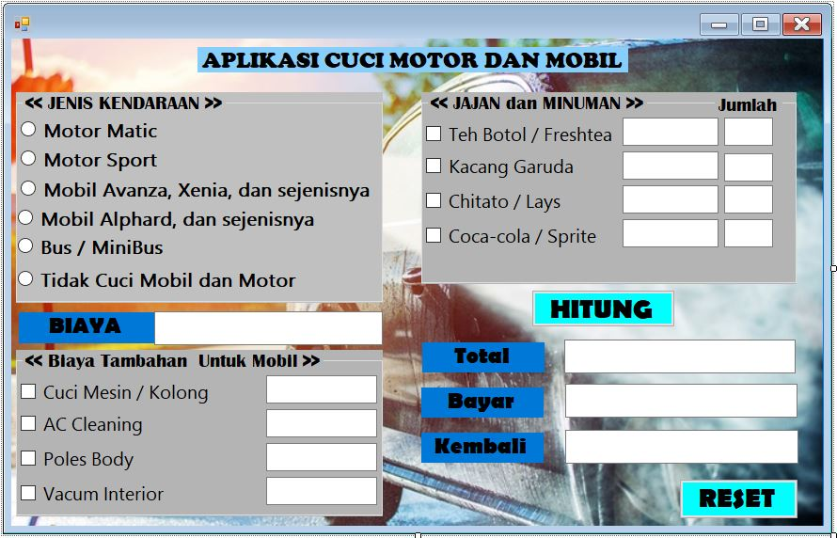

Dari desain program di atas dapat di kelompokkan sebagai berikut

1. Jenis Kendaaraan
2. Biaya Tambahan
3. Jajan dan Minuman
4. Pembayaran meliputi Hitung (menampilkan Total biaya), bayar, dan kembalian.
5. Reset
6. Jenis Kendaraan

Adapun Jenis kendaran menggunakan toolbox grupbox, radiobotton untuk memilihnya, dan label+textbox sebagai menampilkan biaya cuci jenis kendaran yang dipilih.

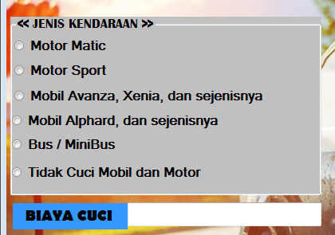

1. Biaya Tambahan

Biaya Tambahan menggunakan toolbox grupbox, checkbox untuk memilihnya, dan textbox sebagai menampilkan biaya yang dikenakan untuk biaya tambahan tersebut. Biaya tambahan bersifat opsional.

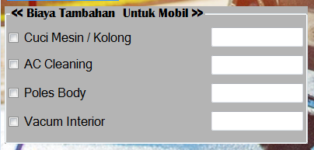

1. Jajan dan Minuman

Jajan dan Minuman menggunakan toolbox grupbox dan checkbox untuk memilihnya, menggunakan textbox sebagai menampilkan biaya yang dikenakan, dan label+textbox untuk memasukan banyak/jumlah yang diambil. Jajan dan Minuman bersifat opsional.

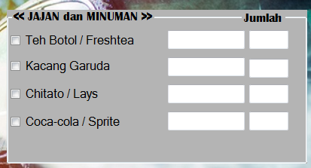

1. Pembayaran meliputi Hitung (menampilkan Total biaya), bayar, dan kembalian.

1. Hitung menggunakan label, dan totalbiaya pula menggunakan toolbox label+textbox untuk menampillkan jumlah yang harus dibayar.
2. Bayar menggunakan toolbox label+textbox untuk memasukan jumlah yang dibayar.
3. Kembalian menggunakan toolbox label+textbox untuk menampillkan sisa kembalian ataupun kurangnya biaya yang dibayarkan sebelumnya.

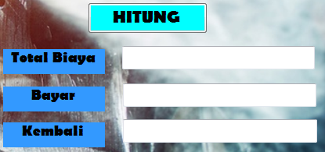

1. Reset

Tombol reset berfungsi untuk memulai kembali pembayaran berikutnya setelah pembayaran sebelumnya telah selesai. Reset sendiri menggunakan toolbox label.



Setelah men-Desain hasil output Program selanjutnya kita menambahkan Source code pada Program tersebut. Adapun source Codenya sebagai berikut.

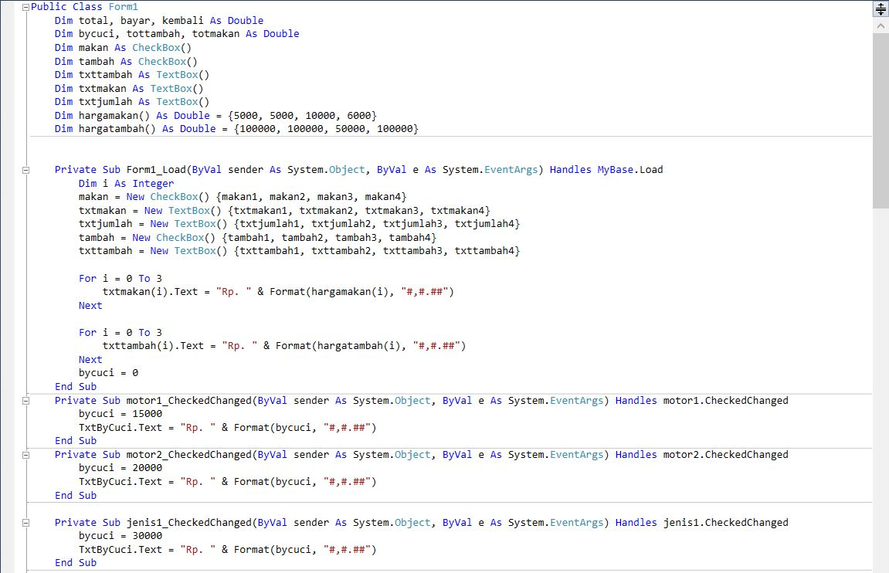

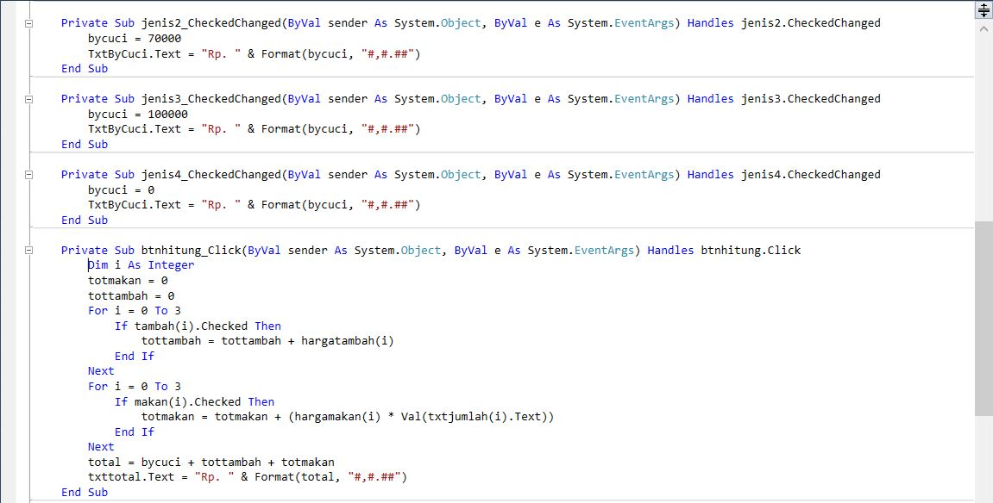

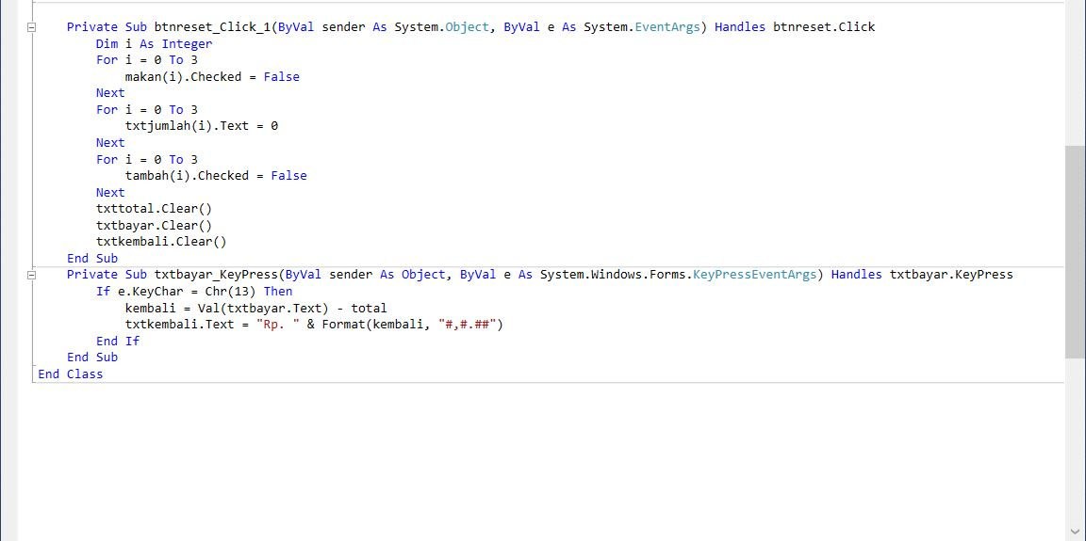

Apabila masih belum jelas mungkin jika berkenan untuk meng-akses source code github mengunjungi “Ilkom1a “ nama user github atau <https://github.com/Ilkom1a>

1. **Running Program / Testing Program**

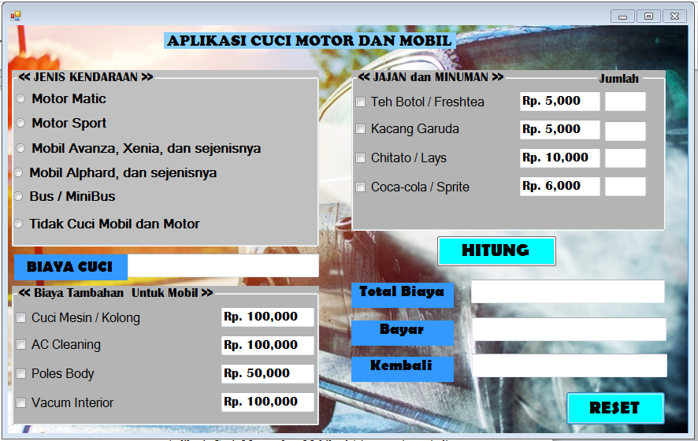

*Tampilan Awal*

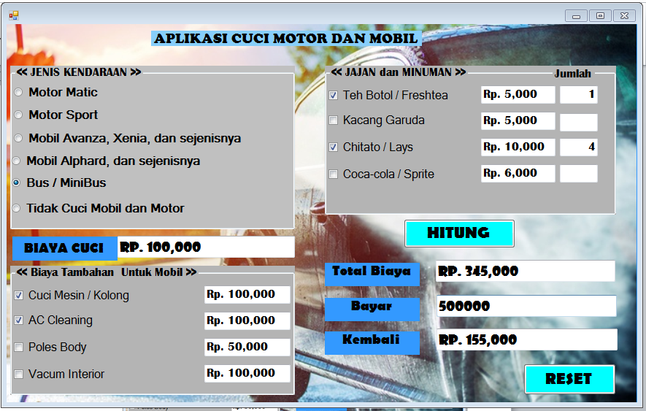

***(contoh 1)***

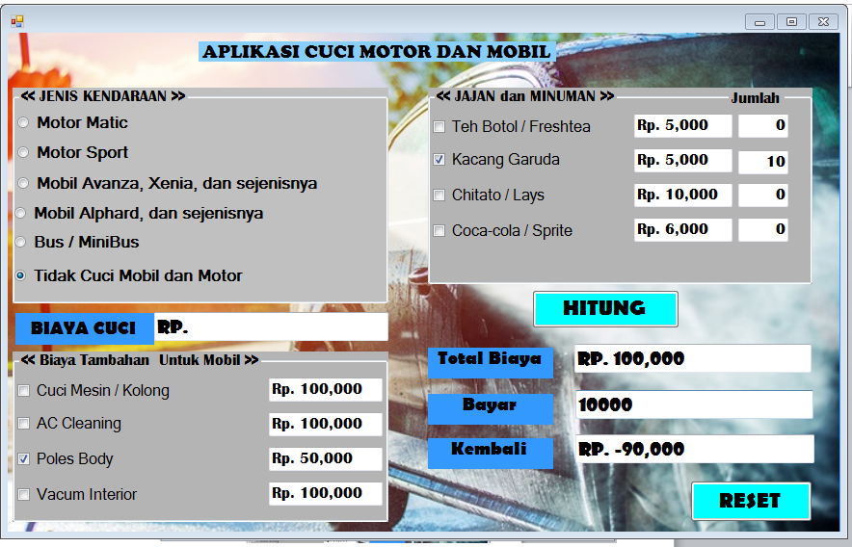

***(contoh 2)***

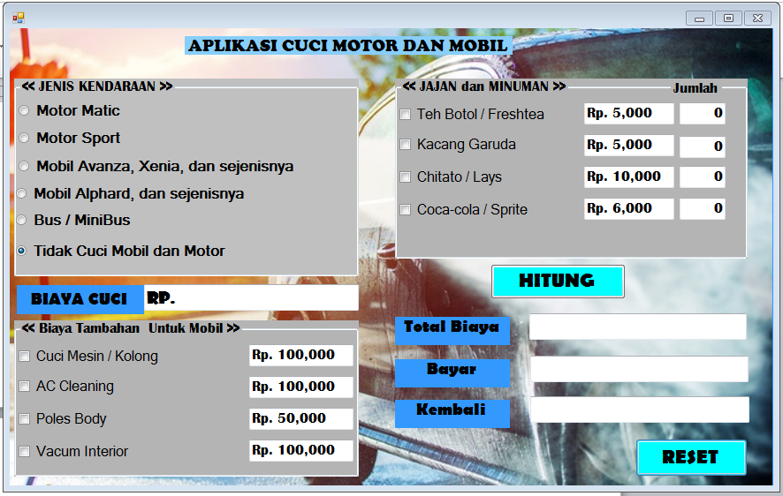

*(tampilan saat setelah RESET)*

**BAB III PENUTUP**

1. **Kesimpulan**

**Aplikasi Cuci Motor dan Mobil** adalah suatu inovasi dimana memanfaatkan Teknologi untuk mempermudah pekerjaan manusia dalam hal pembayaran jasa. Seperti yang kita ketahui, bahwa pekerjaan jasa cuci motor dan mobil sangat banyak peminatnya serta mungkin disepanjang jalan yang kita lalui, selalu melihat ada cuci motor dan mobil. Oleh karena itu, untuk mempermudah sistem pembayaran jasa tersebut.

Tujuan utama terciptanya aplikasi ini adalah meng-efesiensi waktu dalam sistem pembayaran, serta mencegah human error saat menghitung tariff jasa tersebut. Aplikasi ini dibangun menggunakan MS. VISUAL BASIC 2010 EXPRESS serta menggunakan Metode FIFO (First in First Out) atau stack.

Ada 2 komponen utama yang paling penting sebelum membuat program, yakni:

1. Laptop
2. Software Ms. Visual Basic 2010 Express

Terakhir, program ini dapat dikelompokan sesuai fungsinya, atara lain ;

1. Jenis Kendaaraan
2. Biaya Tambahan
3. Jajan dan Minuman
4. Pembayaran meliputi Hitung (menampilkan Total biaya), bayar, dan kembalian.
5. Reset

**DAFTAR PUSTAKA**

Referensi Laporan INDAH RAMADHANI.

<https://id.wikipedia.org/wiki/Visual_Basic> diakses pada 26-7-2020.